关于教育事业统计季报的填报说明及要求

**一、填报说明：**

1.季报表主要填报两张表：“学生变动情况表”和“在校生中死亡的主要原因”。

2.本季先填季末在校生数，应与年报表中在校生数一致，如有差异要写说明。

3.毕业生数：全部填到第二季度，其他各季度不填，本季度不填毕业生数。

4.招生数：招生一般填在第三季度，本季应与年报数一致。

5.休学、复学、转入、转出、退学、死亡：请根据实际情况填。本季不填休学学生数，复学、转入、转出、退学、死亡需填7月16日至10月15日的数据，数量应很少。增加减少的其他栏不要出现数字。

6.季初学生数：本季可先填季末学生数，再填招生数，然后填“增加学生数”及“减少学生数”各栏，最后倒推到季初数。

7.关于用户登录信息:用户名为学校代码，初始密码均为：11_8888，登录后会强制要求修改密码，修改后的密码请妥善保存。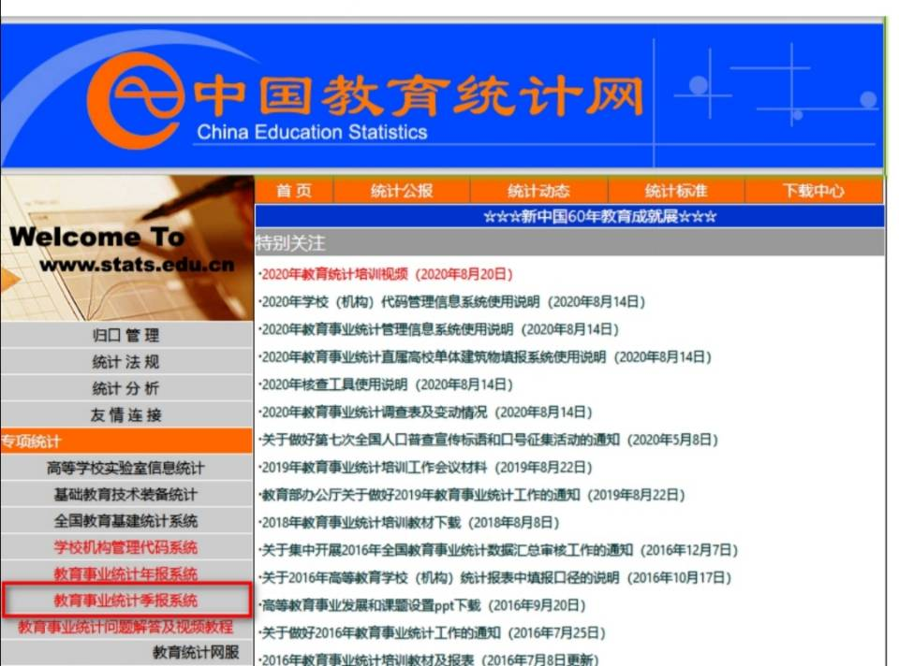

1. 幼儿园暂不需填报。

**二、上报时间：10月27日前**